Partecipazione alla manifestazione Summer Fancy Food 2018  
New York 30 giugno 2 luglio 2018

Avviso agli Operatori del settore agroalimentare

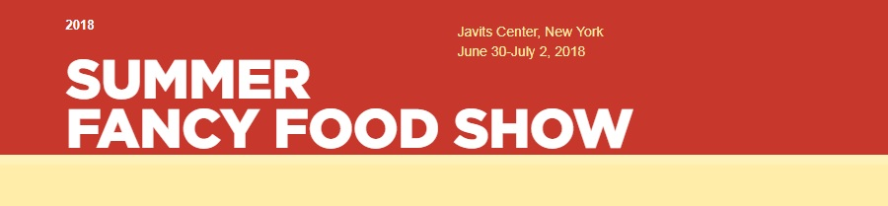

La Direzione Generale Politiche Agricole Alimentari e Forestali della Regione Campania partecipa al Summer Fancy Food in programma a New York (USA), dal 30 giugno al 2 luglio 2018.

Fiera Internazionale dell'alimentazione sponsorizzata dalla NASFT "National Association for the Speciality Food", la più grande organizzazione del mercato di prodotti alimentari in USA, il Fancy Food rappresenta la più importante rassegna dedicata al comparto alimentare di tutto il continente americano. La manifestazione ospita annualmente dai 20.000 ai 30.000 buyer, specializzati in food, wine, gift and department stores, supermarkets restaurants, e costituisce, pertanto, un punto di riferimento indispensabile per le aziende campane orientate sui mercati del nord America, USA e Canada.

L'evento polarizza ogni anno l'interesse economico dell'intera East Coast statunitense, richiamando mediamente più di 2500 espositori provenienti da tutto il mondo.

Gli operatori delle filiere dell'agroalimentare campano interessati dovranno far pervenire, **entro il 8 gennaio 2018** la Manifestazione d'interesse di seguito scaricabile alla mail, [portale.agroalimenta@regione.campania.it](mailto:portale.agroalimenta@regione.campania.it).

Una volta ricevuta la manifestazione di interesse sarà inviata una mail di conferma della ricezione dell'istanza. La compartecipazione economica da parte delle imprese partecipanti per far fronte all'acquisto di specifici servizi comuni sarà compresa tra 1.800,00 e 2.200,00 euro oltre IVA.

**Ammissione**

La partecipazione all'evento è riservata alle aziende agroalimentari che hanno sede operativa in Campane, regolarmente iscritte alla CCIAA di competenza, che: godono del pieno e libero esercizio dei propri diritti, che non sono in stato di liquidazione, fallimento o concordato preventivo e che non hanno in corso alcuna procedura prevista dalla legge fallimentare.

**Elementi di valutazione**

Le domande di partecipazione saranno vagliate dalla struttura tenendo conto della:

* idonea qualificazione merceologica;
* potenzialità strutturale e commerciale;
* affidabilità professionale rapportata a precedenti partecipazioni ad eventi.

**Parametri di selezione**

Nel caso in cui le domande ammesse superino le postazioni disponibili, verrà effettuata una selezione per segmenti produttivi, sulla base dei criteri appresso definiti:

*Fatturato 2017(€)*

> € 500.000,00 = 20 punti  
> 250.000 a 500.000 = 25 punti  
> 100.000 a 250.000 =  10 punti  
da 50.000 a 100,000&= 5 punti

*Fatturato 2017 export (€)*

>  500.000,00 = 15 punti  
>250.000 a 500.000=  20 punti  
> 100.000 a 250.000= 25 punti  
da 50.000 a 100,000=  10 punti

*Età del titolare di impresa*

< 30 anni - 20 punti,  
30-50 anni - 15 punti,  
> 50 anni - 10 punti

*Impresa impegnate nella produzione di prodotti:*

a marchio collettivo (DOP/IGP) - 20 punti  
biologici - 15 punti   
tipici territoriali - 10 punti   
(per un massimo di punti 20)  
Impresa che opera: produzione e trasformazione prodotti 10 punti  
solo trasformazione 5 punti  
Il totale massimo è pari a 100 punti.

**Termini di presentazione delle istanze**

Non saranno prese in considerazione le domande di partecipazione pervenute oltre il termine di scadenza

**Priorità**

Saranno ritenute prioritarie le istanze prodotte da strutture associative ( consorzi di produttori, associazioni di produttori, cooperative agricole). Non è ammessa la partecipazione di aziende che espongono già in altri spazi espositivi. Le imprese ammesse alla partecipazione saranno pubblicate su questo sito.

**Info**

Per ulteriori informazioni tel 081 796.73. 51/67/53.

**Documentazione**

[Istanza di partecipazione](http://www.agricoltura.regione.campania.it/fiere/pdf/fancy-food-summer-2018.pdf) (pdf 70 Kb)

**Termine: 8 gennaio 2018**

**Sito ufficiale**: [www.specialtyfood.com](https://www.specialtyfood.com/shows-events/summer-fancy-food-show/)

 ultimo aggiornamen